



2019

|  |  |  |
| --- | --- | --- |
| **Коммерческое предложение** | | |
| ООО "Спецтранс Карго" | |  |
| 124460, г. Москва, г. Зеленоград, 2-й Западный проезд, д. 3, стр. 1 | |  |
| Тел. +7 (916) 139 09 21 | |  |

Уважаемые Господа!

Мы хотели бы поблагодарить Вас за интерес к продукции Kässbohrer. Ссылаясь на Ваш запрос, ниже представлены коммерческие условия и технические характеристики продукта.

**Описание и условия**

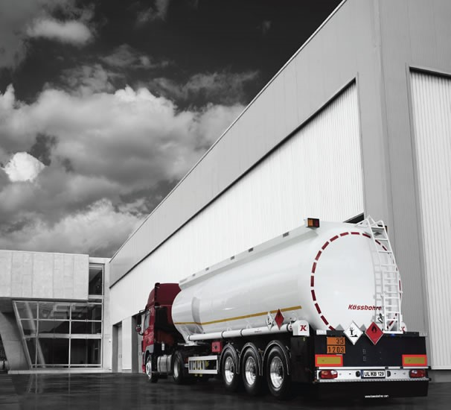

**Описание модели:**

|  |  |  |  |  |  |  |  |  |  |  |  |  |  |  |
| --- | --- | --- | --- | --- | --- | --- | --- | --- | --- | --- | --- | --- | --- | --- |
| **Полуприцеп-бензовоз STB 32** разработан для облегчения процесса эксплуатации и надежной перевозки жидкого топлива: дизеля и других нефтепродуктов.   |  |  | | --- | --- | | Производитель | Kässbohrer | | Страна | Германия/Турция | | Тип ТС | Полуприцеп-бензовоз | | Материал | Алюминий |   **Условия и цены:**   |  |  | | --- | --- | | Цена (за единицу товара) | 78 456 евро. (включая НДС 20%) | | Год выпуска | 2019 | | Гарантия | 1 год | |

**Коммерческое предложение**

|  |  |
| --- | --- |
| **Основные размеры** |  |
| Длина | 12 460 мм |
| Высота | 3 425 мм |
| Межосевое расстояние | 1360 мм |
| Высота ССУ | 1150 мм |
| Толщина стенки цистерны | 5 мм |
| **Технические характеристики** |  |
| Объем цистерны брутто | 32 m³ |
| Объем цистерны нетто | 30,7 m³ |
| Собственный вес | 5 400 kg |
| Общая допустимая нагрузка на осевой агрегат | 24 000 kg |
| Общая допустимая нагрузка на ССУ | 8 000 kg |
| **Рабочие параметры** |  |
| Рабочая температура | -20 / 50°C |
| Тестовое давление | 0,25 + h bar |
| **Цистерна** |  |
| Цистерна | Алюминиевая цистерна цилиндрического типа с 3 отсеками |
| Объем нетто и распределение объема по отсекам | 9050/ 12100/ 11200 |
| Загрузка и разгрузка | Верхний и нижний налив |
| Система безопасности от перегрузки | Отсутствует |
| Загрузочный люк | 1 х DN500 с предохранительным клапаном |
| Поддон | Сварной алюминиевый поддон, встроенный по всей длине цистрены |
| Площадка обслуживания | Алюминиевая, с левой стороны |
| Поручни площадки обслуживания | Алюминиевые противоскользящие, изготовлены согласно декларации UVV |
| Лестница | Алюминиевая лестница сзади |
| Насос | C подготовкой под насос |
| **Ходовая система** |  |
| Шасси | Полурамная сварная конструкция из алюминия |
| Оси | BPW Airlight II с дисковыми тормозами |
| Подъемная ось | 1-я подъемная ось |
| Тормозная система | Wabco EBS 2S / 2M с RSS и ECAS |
| Одометр | Отсутствует |
| Шины и диски | 6+1 x 385 /65 R 22.5 Шины (выбор Kassbohrer) c алюминиевыми дисками |
| Держатель запасного колеса | С держателем запасного колеса |
| Электросистема | Aspöck ADR, 1 x 15 пиновая розетка и рабочий фонарь |
| Противоподкатная защита | Алюминиевый брус |
| Опорное устройство | 24 т. Механическое опорное устройство из стали Jost, |
| **Шланг и держатель для шланга** |  |
| Держатель для шланга | C левой и правой сторон цистерны для шланга диаметром 3'' |
| Шланг | 1 x 4 м 3" Соединительная муфта с зажимом |
| **Ящики и другое оборудование** |  |
| Брызговики | Противоразбрызгивающие полукрылья |
| Ящик для инструментов | 1 х ящик сзади слева |
| Арматурный ящик | 1 слева |
| Огнетушитель | 2 x 6 кг Огнетушителя с ящиком |
| Боковые отражатели | Желтые |
| Задние отражатели | Желтые |

***Внимание: В спецификации указаны стандартные параметры.***

***При изменении параметров стоимость и срок производства увеличиваются.***